**Пояснительная записка к контрольному домашнему заданию по программированию**

**Новичковой Екатерины 162.**

**Образовательная программа «Бизнес-Информатика»**

**Бакалавриат 1-й курс**

Музыкальная библиотека типа iTunes. (<https://github.com/katesugar/Novichkova>)

В программе можно искать, удалять, изменять, добавлять и редактировать песни, а также смотреть информацию о них (название песни, год ее выхода, имя исполнителя, его возраст, название альбома, год выхода альбома, а также жанр). Можно войти, как гость, без возможности редактирования либо авторизоваться (login: “mylogin”, password: “mypassword”).

Используемые библиотеки:

using System;

using System.Text;

using System.Windows;

using System.Windows.Controls;

using System.Windows.Navigation;

using System.Collections.Generic;

using System.Windows.Media;

using System.Windows.Data;

using System.IO;

Основные страницы приложения:

Стартовая страница:

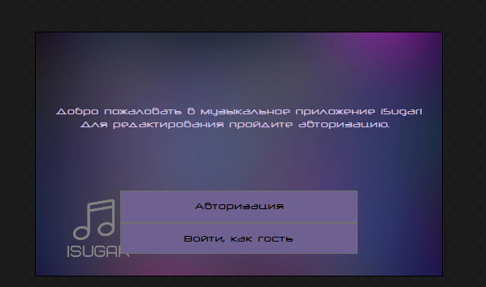

По нажатию кнопки авторизации переход на страницу авторизации. Нажатие на кнопку «Войти, как гость» переводит на страницу для гостя, где отключены кнопки: Добавить, Изменить, Удалить.

Страница авторизации:

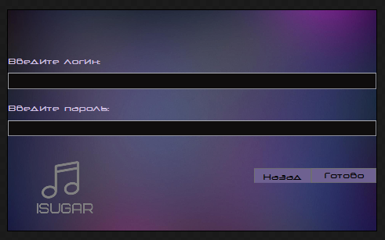

Главная страница после авторизации:

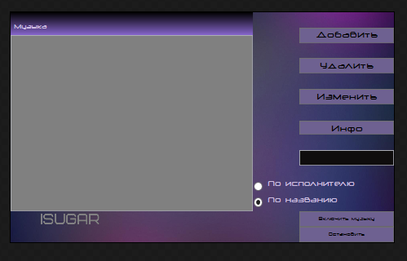

Если пользователю стало скучно в музыкальном приложении, он может включить музыку.

Страница добавления и редактирования песни:

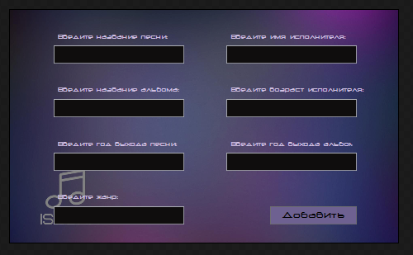

Страница просмотра информации:

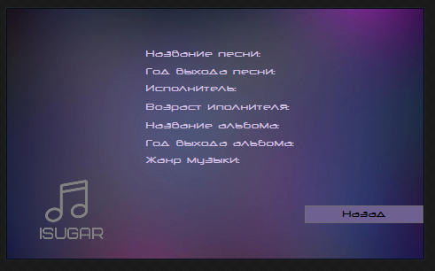

Классы приложения.

Класс Song включает в себя поля и свойства: string Name, Album Album, Artist Artist, string Genre, int Year.

В свою очередь Album включает в себя название альбома и год выпуска.

Artist – имя исполнителя и его возраст.

Класс User для авторизации, в нем хранятся логин и пароль отдельного пользователя.

Список использованных источников:

Интернет-ресурс: metanit.com

Человеческий ресурс: немного знаний Артема Пайсона и мой мозг разработчика.